AULA 07
FRONT-END
DOM AVANÇADO

Por que avançado?
Antes usamos seletores para pegar um elemento ignorando a árvore (pais e filhos) Pulando direto pelo uso de ID ou classe
Agora, navegaremos pela árvore a partir de outro elemento já encontrado.

parentElement
A propriedade parentElement retorna o elemento pai de um elemento, utilizado quando você precisa modificar o container que abriga o elemento filho.
Ex: Remover um card inteiro ao clicar no botão "Fechar" que está dentro dele; destacar a seção que contém o elemento clicado.
- Se existe um botão dentro de um card, ao utilizar essa propriedade no botão encontrado, ela retorna o card:
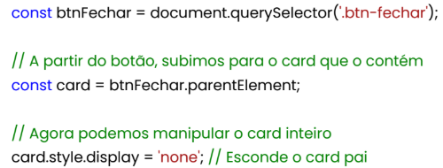

children e childNode
Funcionam como o pai, porém tem funcionamento inverso, o children retorna todos os filhos diretos de um elemento.
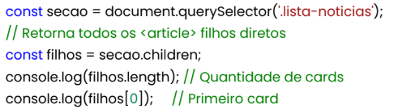

children é mais comum de ser usado, o childNode retorna uma NodeList que contém textos e comentários além da estrutura HTML apenas.

firstElementChild e lastElementChild
Como os nomes dizem, eles selecionam o primeiro e o último filho direto de um elemento.
Ex:
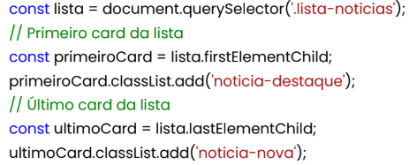
Nota: Se não existir filhos no elemento, ambas as propriedades retornam null, então é sempre importante fazer a verificação com if(){}

nextElementSibling e previousElementSibling
Eles selecionam, respectivamente, o próximo irmão na hierarquia e o irmão anterior. Se existem três cards e o do meio foi selecionado, next seleciona o terceiro card, e previous seleciona o primeiro.
Ex:
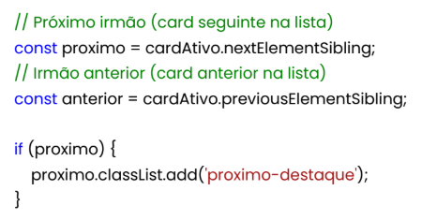

createElement
Cria um elemento HTML e o salva na memória, não o adiciona na página. Ele é muitas vezes utilizado para renderizar cards de uma API.
Ex:
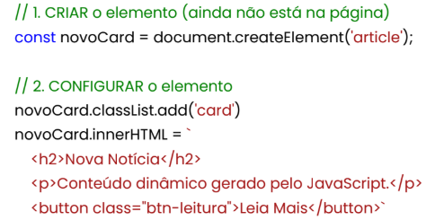

appendChild e prepend
Adicionam o elemento HTML na árvore DOM (na página). appendChild insere como último filho e prepend insere como o primeiro filho.
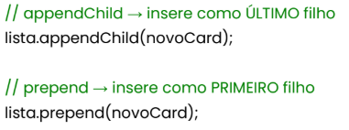
Ex:

insertAdjacentHTML
Insere o elemento em 4 posições diferentes.
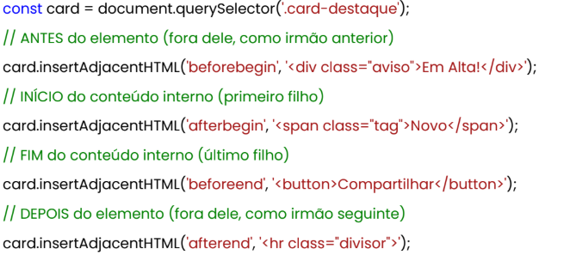
O HTML não precisa estar escrito assim, pode ser um elemento criado com createElement

cloneNode
Cria uma cópia exata de um elemento HTML, útil para duplicar um card ou algum elemento sem reescrever o HTML.
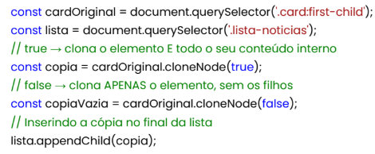
Nota: Se o elemento tiver ID, a cópia virá com o mesmo ID, por isso é necessário alterar o ID após a clonagem.

remove e removeChild
Deleta um elemento da página de forma dinâmica. Pode ser usado para remover itens do carrinho, apagar uma linha de uma tabela, fechar uma notificação, entre outros.
Ex: 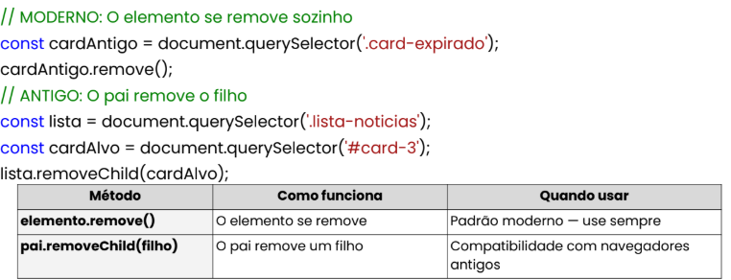
O mais comum é remove()

event.preventDefault
Alguns comportamentos padrões do HTML podem atrapalhar o JavaScript, por exemplo, um <form> quando é enviado, recarrega a página (todos os dados do JS são perdidos). O preventDefault() cancela esse comportamento, sem parar o evento (enviar o form).
Ex:
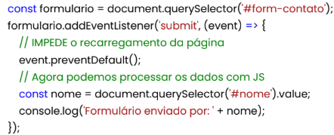

Bubbling e event.stopPropagation
Quando um menu dropdown é acionado (menu que aparece quando clicado), ao clicar em um elemento, o clique também ocorre na “parte de trás” dele, então se houver um link atrás de uma caixa do menu, o link vai ser clicado. Para resolver esse problema, utilizamos o stopPropagation(), o termo técnico para a ação dele é Bubbling
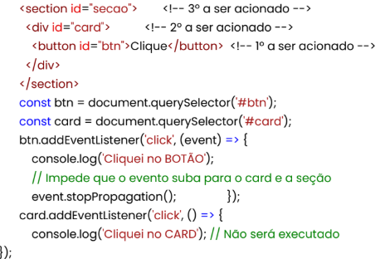

Delegação de Eventos
Adicionamos um ouvinte no pai e usamos event.target para identificar qual elemento foi clicado (elementos filhos), isso evita a utilização de addEventListener em cada elemento filho (seja manualmente ou via forEach())
Ex:
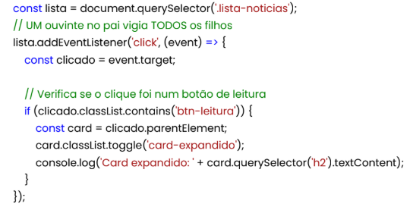
Todos os elementos adicionados posteriormente (via createElement e adição dos elementos) obedecerão esses comandos

removeEventListener
Remove um ouvinte de evento anteriormente criado, porém, a função dentro dele deve estar nomeada. Pode ser usado para evitar um duplo envio de formulário.
Ex:
